ПРОТОКОЛ № 32
Заседания Дисциплинарной комиссии
Саморегулируемой организации Некоммерческого партнерства «ЦентрСтройПроект»

г. Нижний Новгород 25 октября 2016 года

На заседании Дисциплинарной комиссии присутствовали:
- Теребов Илья Геерович – Председатель Дисциплинарной комиссии
- Тришанкова Оксана Сергеевна
- Степанова Галина Владимировна

Председатель заседания – Теребов И. Г.
Секретарь – Самусевич Н.А.

Явка членов комиссии – 100 %. Кворум имеется. Заседание правомочно.

Приглашенные:

- Самусевич Никита Альбертович – Генеральный директор СРО НП «ЦСП»
- Лобанова Елена Евгеньевна – председатель Контрольного комитета СРО НП «ЦСП»

Представители организаций были вызваны на заседание Дисциплинарной комиссии телефонограммой, но на заседание не явились.

ПОВЕСТКА ДНЯ ЗАСЕДАНИЯ:

- Применение мер дисциплинарного воздействия к членам СРО НП «ЦСП», нарушающим Правила саморегулирования в части отсутствия договоров страхования гражданской ответственности.
- Рассмотрение вопросов об устранении членами Партнерства замечаний, вынесенных по итогам предыдущих протоколов Дисциплинарной комиссии.
- Вынесение на рассмотрение Совета СРО НП «ЦСП» решения об исключении из членов в связи с не устранением замечаний членами СРО НП «ЦСП», действие Свидетельств о допуске которых было ПРИОСТАНОВЛЕНО.

По первому вопросу:
Вынесена на обсуждение информация Председателя контрольного комитета Лобановой Е.Е. по организациям, допустившим просрочку в пролонгации договоров страхования гражданской ответственности. Отсутствие заключенных договоров страхования гражданской ответственности является грубым нарушением стандартов и правил, а также основ саморегулирования в отрасли, что влечет наложение одного из самых строгих видов дисциплинарной ответственности:

В соответствии с вышеизложенным членами Дисциплинарной комиссии

ПРИНЯТО РЕШЕНИЕ:
ПРИОСТАНОВИТЬ действие Свидетельств о допуске к работам, которые оказывают влияние на безопасность объектов капитального строительства, на срок до устранения выявленных нарушений организациями, но не более чем на 60 дней, следующим организациям:

- ООО «Волго-Вятская строительная компания» ИНН 5260063530
- ООО «ПСК «Стройбазис» ИНН 5252012162

ГОЛОСОВАЛИ – «ЗА» ЕДИНОГЛАСНО.
Решение принято единогласно.

По второму вопросу:
I.Заслушана информация Лобановой Е.Е. об устранении нарушений членами СРО, действие Свидетельств о допуске которых было приостановлено в связи с нарушением Правил контроля, установленных саморегулируемой организацией, стандартов и правил саморегулирования. Данные нарушения устранены следующими организациями:

- ООО «Блиц-Проект» ИНН 5257066362
- ООО «Проект-Строй» ИНН 5245014539

В соответствии с вышеизложенным, членами Дисциплинарной комиссии

ПРИНЯТО РЕШЕНИЕ:

ВОЗОБНОВИТЬ действие Свидетельств о допуске к видам работ, которые оказывают влияние на безопасность объектов капитального строительства, следующим организациям:

- ООО «Блиц-Проект» ИНН 5257066362
- ООО «Проект-Строй» ИНН 5245014539

ГОЛОСОВАЛИ – «ЗА» ЕДИНОГЛАСНО.
Решение принято единогласно.

II. Заслушана информация Лобановой Е.Е. об устранении нарушений членами СРО, действие Свидетельств о допуске которых было приостановлено в связи с неоднократной неуплатой в течение одного года или несвоевременной уплатой членских взносов. Данные нарушения устранены следующими организациями:

- ЗАО фирма «Озон» ИНН 5262237077
- ЗАО «ЦТК-Евро» ИНН 7707273421

В соответствии с вышеизложенным, членами Дисциплинарной комиссии

ПРИНЯТО РЕШЕНИЕ:

ВОЗОБНОВИТЬ действие Свидетельств о допуске к видам работ, которые оказывают влияние на безопасность объектов капитального строительства, следующим организациям:

- ЗАО фирма «Озон» ИНН 5262237077
- ЗАО «ЦТК-Евро» ИНН 7707273421

ГОЛОСОВАЛИ – «ЗА» ЕДИНОГЛАСНО.
Решение принято единогласно.

По третьему вопросу:
Выступил Генеральный директор Самусевич Н.А. и доложил, что организации, которые не устранили нарушения по результатам предыдущих Протоколов Дисциплинарной комиссии и действие Свидетельств о допуске которых было ПРИОСТАНОВЛЕНО на все виды работ, подлежат исключению из членов СРО НП «ЦСП» в соответствии с пунктом 3 части 15 статьи 55.8, части 16 ст. 55.8, пунктом 3 части 2 статьи 55.15, пунктом 5 части 2 статьи 55.7 Градостроительного кодекса РФ.
К данным организациям относятся:

- ООО «ЭлитСтройПлюс» ИНН 7709969736
- ООО «ЮНАЙТ» ИНН 7725738782
- ООО «СтройТехнология-НН» ИНН 5257122031
- ООО «Диай-проджект» ИНН 5260341410

Информация об исключении из членов выносится на рассмотрение Совета СРО НП «ЦСП».
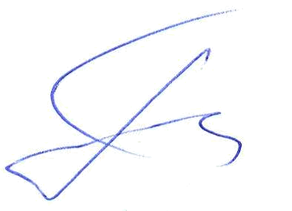

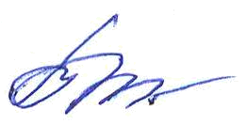
Председатель Дисциплинарной комиссии Теребов И.Г.

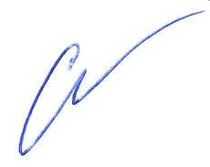
Член Дисциплинарной комиссии Тришанкова О.С.

Член Дисциплинарной комиссии Степанова Г.В.

Секретарь Самусевич Н.А.

